گزینه درست را انتخاب کنید.
۱-کدام ماده معدنی در تنظیم یاخته ها و رشد بدن نقش دارد؟
الف) سدیم ب) ید ج) آهن د) کلسیم
۲-بافت چربی چه نوع بافتی است؟
الف) پوششی ب) ماهیچه ای ج) پیوندی د) خونی
۳-کار انتقال مواد در سلول به عهده کدام اندامک است؟
الف) رناتن ب) واکوئل ج) شبکه آندوپلاسمی د) گلژی
۴-کدام بافت جزو بافتهای اصلی نیست؟
الف) استخوانی ب) ماهیچه ای ج) پیوندی د) عصبی
۵-بهترین راه مطالعه درستی یا نادرستی یک پیش بینی چیست؟
الف) جمع آوری اطلاعات و تفسیر آن ب) مشاهده و طرح پرسش
ج) فرضیه سازی بر اساس اصول علمی د) طراحی و انجام آزمایش
پاسخ کامل دهید.
۱-نقش چربی و پروتئین در بدن چیست؟ برای هر یک ۳ مورد را بنویسید.

۲-واژه های زیر را تعریف کنید.
یاخته:
آمینو اسید ضروری:
فناوری:
تغذیه سالم:
۳-به نظر شما مصرف بیش از اندازه ویتامین B مشکل ساز است یا ویتامین ِa ؟ چرا؟

۴-باکتری و جلبک رشته ای از نظر تعداد یاخته با یکدیگر مقایسه کنید.
فعالیت های هر کدام چگونه انجام می شود؟توضیح دهید.

۵-چهار تفاوت برای سلول نعناع و سلول بال پروانه بنویسید

پاسخ کوتاه دهید.
۱-هر یک از فعالیت های زیر بیان کننده کدام مهارت یادگیری است؟
مشاهده - جمع آوری اطلاعات - طراحی آزمایش - اندازه گیری
الف-زهرا جرم یک سیب را بر حسب گرم بدست آورد. ........................
ب-سارا نام تمام آمینو اسیدها را در جدول نوشت. ............................
ج-مریم گفت: وقتی آب اکسیژنه را مقابل نور آفتاب قرار دادم گاز اکسیژن آزاد شد. ......................
د-برای بررسی تاثیر دما بر میزان حلالیت آب باید یک نوع نمک را در آب هایی با دماهای مختلف حل کرد. .............
۲-در مورد نشاسته به سوالات زیر پاسخ دهید.
الف –از چه مولکول هایی ساخته شده است؟
ب –چه نوع کربوهیدراتی است؟
ج –فایده نشاسته در بدن چیست؟
د –روش شناسایی آن در آزمایشگاه چیست؟
۳-کمبود کدام ویتامین سبب بروز مشکلات زیر می شود؟
ریزش مو: ................ نرمی استخوان: ................. عدم سلامت پوست: ............... دید کم در شب:..................
۴- با شکل ساده نشان دهید که پروتئین ها برای ورود به سلول باید به واحد های سازنده خود شکسته شوند. شکل کامل نامگذاری شود

۵-برای مولکولهای زیر شکل ساده گوی و میله بکشید
آلیاژ آهن و کربن آهن متان گاز کلر آب
کربن دی اکسید نمک طعام(سدیم کلرید) مس

جای خالی را کامل کنید.
۱-استفاده از ترازو برای تعیین جرم یک ماده نمونه ای از مهارت ................ است.
۲-مصرف زیاد سدیم خطر ابتلا به ......................... را افزایش می دهد.
۳-بیشتر پروتئین های گیاهی بعضی از آمینو اسیدهای ........................... را ندارند.
۴-در یک یاخته ................. کار تولید انرژی را برای یاخته انجام می دهد.
۵-کنترل ورود و خروج مواد در سلول بر عهده .................................است.
۶- با عمل میعان فاصله بین مولکول های آب ............... می شود.

در جملات زیر درست و نادرست را مشخص کنید جملات غلط را تصحیح کنید.
۱-نیرو و انرژی و حرکت از مفاهیم مرتبط با علم شیمی است.
۲-یاخته های بافت پوششی در قسمت های مختلف بدن انسان شکل یکسان دارند.
۳-در یاخته های گیاهی آوند را می توان بدون رنگ آمیزی مشاهده کرد.
۴-غذاهای دریایی منبع خوبی برای عنصر ید می باشد.
۵- بسیاری از مواد مغذی به صورت محلول در چربی وارد بدن و یاخته می شود.

سوالات انتخابی:
۱-این شکل کدام عمل دستگاه گوارش را نشان می دهد؟ توضیح دهید
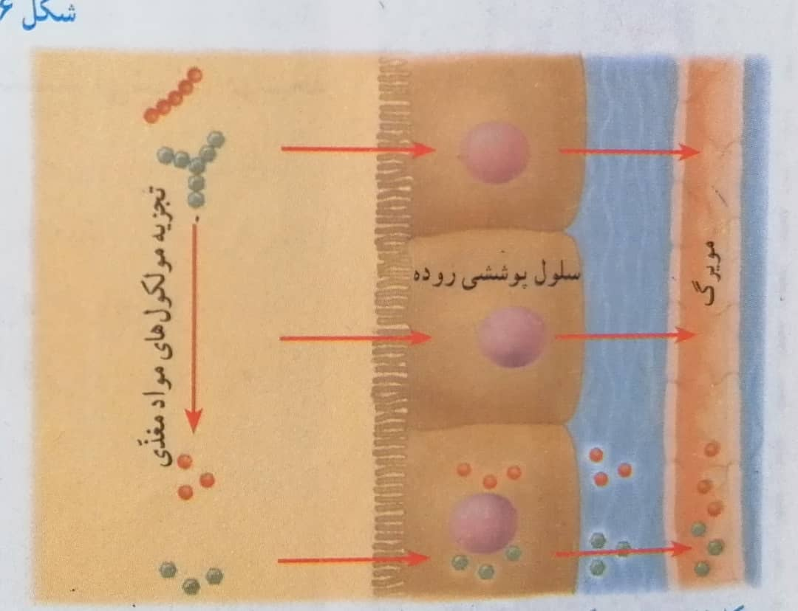
۲- هر یک از مولکول های زیر از چند اتم و چند نوع اتم تشکیل شده است؟
HNO₃ H₂SO₄ FeO NaCl

۳- هر یک از مواد آلیاژ- آب- فلز- هیدروژن مربوط به کدام شکل است؟(۱ نمره)

۴- چرا معمولا کارخانه های تولید بتن را نزدیک رودها می سازند؟

